День без турникетов: Институт бизнеса и дизайна проведет экскурсии и мастер-классы
08.12.2022
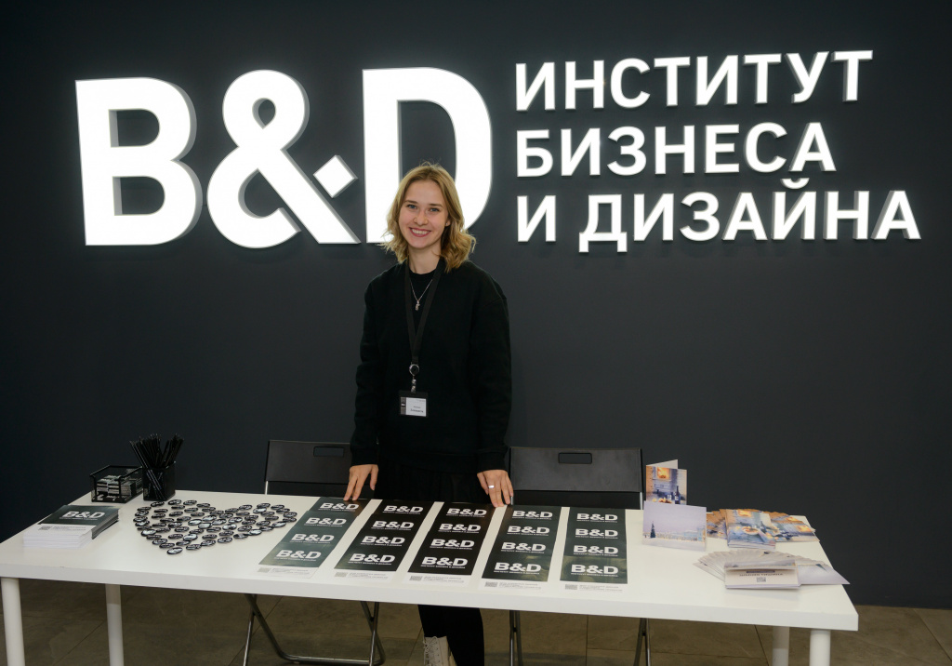
Институт бизнеса и дизайна проведет 10 декабря экскурсии и мастер-классы в рамках столичной акции «День без турникетов».
В пресс-службе высшего учебного заведения отметили, что интерактивная программа направлена на всех, кто творческую атмосферу института и узнать, как осуществляет свою деятельность современное образовательное заведение.
На мастер-классах, творческих встречах и лекциях выступят преподаватели и партнеры учебного учреждения. Участники столичной акции создадут дизайнерскую новогоднюю елку, пластилиновую анимацию и подготовят стильные праздничные открытки и кастомизированные аксессуары.
Также в ходе обзорных экскурсий гости увидят аудитории, коворкинг-зоны и мастерские, в которых учатся и работают студенты, а также узнают больше об их проектах, отметили на сайте Агентства городских новостей «Москва».
Вход на мероприятие организуют по спискам. Для посещения института нужно зарегистрироваться на сайте.

Адрес страницы: http://cao.mos.ru/presscenter/news/detail/11278883.html
Префектура Центрального административного округа города Москвы

